WUKY

Plan de Pruebas

Fecha

Integrantes:

Santiago Huertas

Jessica Benavides

Paula Hernández

Servicio Nacional de Aprendizaje SENA

Centro de Electricidad Electrónica y Telecomunicaciones

Análisis y Desarrollo de Sistemas de Información

1. **Historial de Versiones:**

|  |  |  |  |  |
| --- | --- | --- | --- | --- |
| **Fecha** | **Versión** | **Autor** | **Organización** | **Descripción** |
| **20/09/2022** | **1** | **Sena** | **Sena** |  |
|  |  |  |  |  |
|  |  |  |  |  |
|  |  |  |  |  |

1. **Información del Proyecto**

|  |  |
| --- | --- |
| Empresa / Organización | Ficha 2338321- Proyecto Wuky |
| Proyecto | Tienda Online |
| Fecha de preparación | 20/09/2022 |
| Cliente | Wuky |
| Patrocinador principal | Sena |
| Gerente / Líder de proyecto | Santiago Huertas |
| Gerente / Líder de pruebas de software | Paula Hernández |

1. **Aprobaciones:**

|  |  |  |  |  |
| --- | --- | --- | --- | --- |
| **Nombre y Apellido** | **Cargo** | **Departamento u organización** | **Fecha** | **Firma** |
|  |  |  |  |  |
|  |  |  |  |  |
|  |  |  |  |  |
|  |  |  |  |  |

1. **Resumen Ejecutivo**

El presente documento tiene como propósito establecer el plan en el cual se va a documentar todo lo referente a las pruebas realizadas para el desarrollo y validación del Sistema de Información Web referente a la modalidad de Proyecto del Sena ubicado en Bogotá, Colombia. Este documento se presenta como parte de lo establecido en el cronograma de actividades propuesto por los estudiantes encargados de realizar el proyecto.

.

1. **Alcance de las Pruebas**

**Pruebas de Estrés**:

El objetivo de esta prueba corresponde a medir la capacidad de peticiones que puede soportar la aplicación, creando así un estimado del tráfico regular en el que el Sistema de Información Web pueda presentar un desempeño óptimo, utilizando la herramienta *Selenium*, se creará un escenario donde se utilizan hilos que actuarán como usuarios los cuales harán peticiones a la página y a cada usuario se le va a asignar una cantidad de peticiones específicas.

**Pruebas de Carga:**

El objetivo de esta prueba es medir el rendimiento del Sistema de Información Web en tiempo de respuesta, se utilizará la herramienta *Selenium*, en donde se va a simular peticiones al aplicativo web con hilos que actúan como usuario.

1. **Pruebas Funcionales**

**Pruebas Unitarias:**

El objetivo de esta prueba es asegurar el correcto funcionamiento de las capas de persistencia y del modelo de negocio, así poder asegurar que no existan fallos al momento de integrar ambas capas. Se implementará la herramienta Selenium, elaborándose en un paquete de Prueba para probar las funcionalidades de cada uno de los métodos. Como rango de aceptación, estas pruebas deben devolver una aserción del 100%

**Pruebas de Aceptación:**

Para esta prueba se utilizará Selenium con el objetivo de validar que todas las peticiones necesarias para cumplir las funcionalidades de las historias de Usuario se reciban con éxito. Cómo rango de aceptación, esta prueba debe reflejar que todas las solicitudes sean validadas y exitosas.

1. **Entregables:**

Documento de Plan de Pruebas.

1. **Evidencia de Pruebas**

**Prueba 001**

**Caso de prueba de Validar la consulta y la lista de las Categorias**

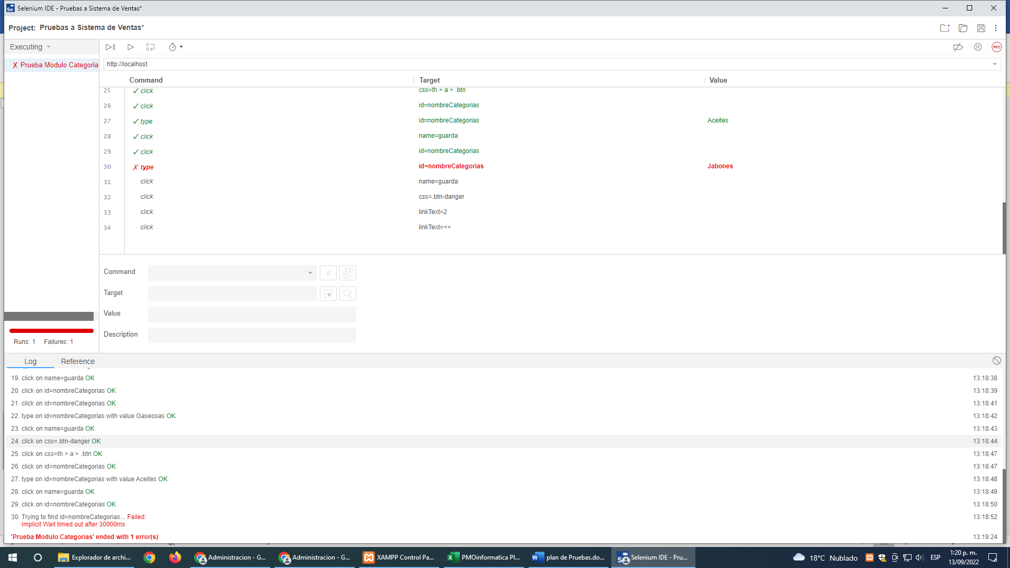

Prueba 002

Caso insertar los datos de la Categorias

